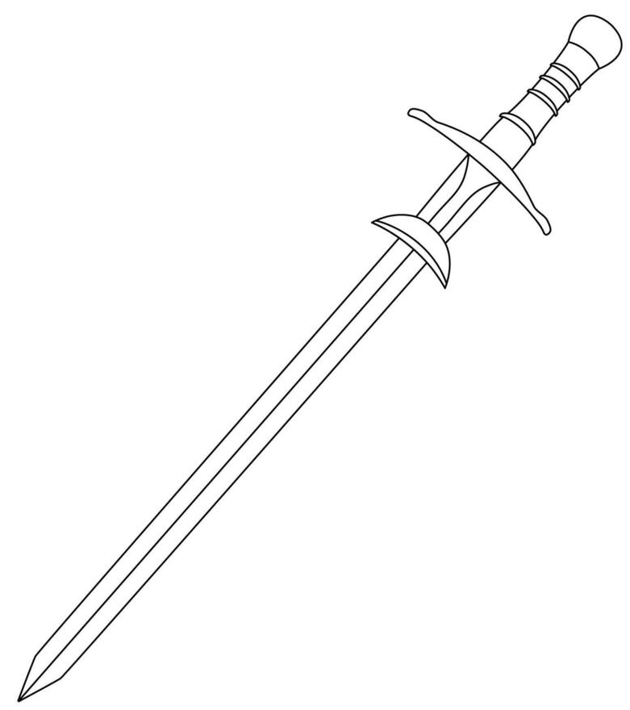

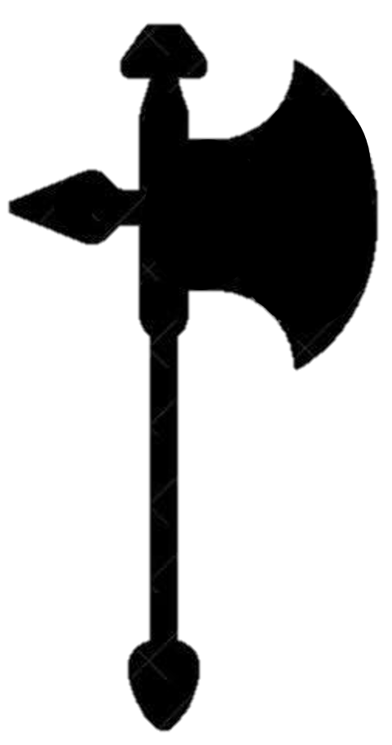

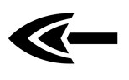

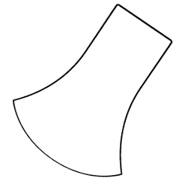

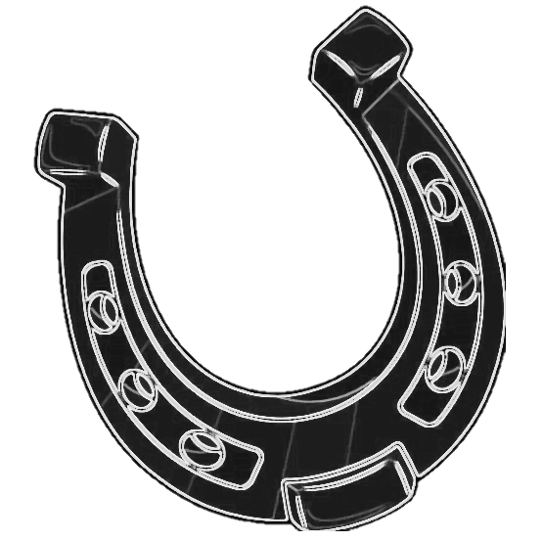

Nástroj | Počet úderů | Pořadí úderů | Cena (groše) | Max. povolených chyb
Šíp | 3 | ABC | 2 | 1
Podkova | 5 | AEBDC | 6 | 2
Halapartna | 8 | AACCBBDD | 12 | 3
Sekera | 12 | AAABBBCCCDDD | 25 | 5
Dlouhý meč | 15 | IIIAAAHBHCFDEEE | 40 | 7
